Pre-congress Workshops

Programma

09.30 – 10.00 Ontvangst

10.00 – 13.00 "A New Option for Understanding Personality Psychopathology: The DSM-5AMPD.
Dr. John Oldham

13.00 – 14.00 Lunch

14.00 - 17.00 Borderline Personality Disorder in Adolescents: Assessment, Diagnosis and Treatment
Carla Sharp

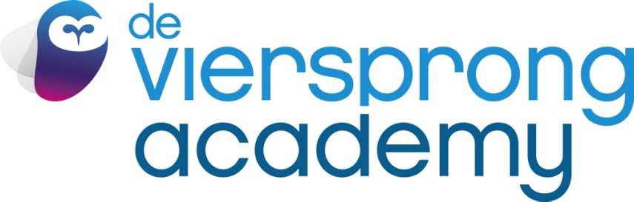

Ben je op zoek naar …

- bij- en nascholing
- supervisie
- een incompany training

… binnen schematherapie, diagnostiek of andere behandelmethoden?

Kijk op www.deviersprongacademy.nl

